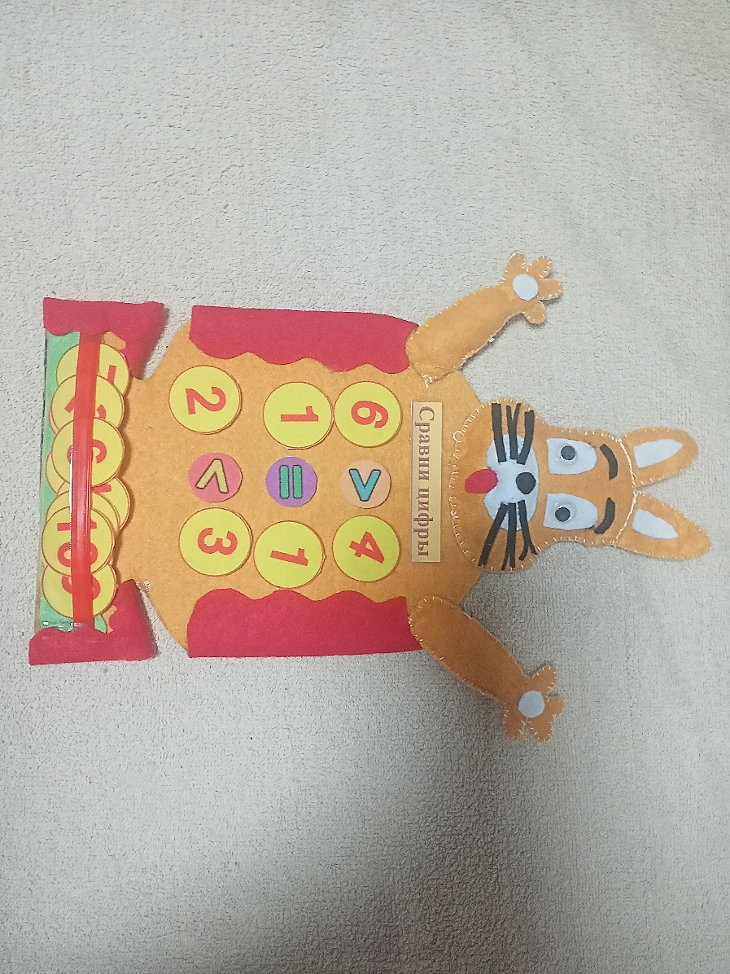
Авторская дидактическая игра «Помоги белочки сравнить цифры».

Дидактическая игра разработана с учетом Федеральной образовательной программы и Федерального государственного образовательного стандарта. Игра предназначена для детей 6 -7 лет, для индивидуальной и совместной деятельности воспитателя и детей.
Цель: формирование математических представлений.
Задачи:
- Продолжать знакомить с математическими знаками («>», «<», «=»);
- Учить сравнивать рядом стоящие числа в пределах 10;
- Понимать отношения рядом стоящих чисел (больше, меньше, равно), правильно использовать математические знаки (>, <, =), отражать в речи результаты сравнения, «прочитывать» получившуюся запись.
Оборудование для игры: цифры из фетра на липучках от 0 до 9, математические знаки на липучках из фетра.
Правила игры: ребенок в индивидуальном порядке подбирает две цифры и знаки «больше», «меньше» или «равно», к рядом стоящим цифрам «прочитывает» получившуюся запись.
Усложнение игры: соревнование на время по очереди между детьми.

Авторская дидактическая игра «Поможем курочке решить задачу».
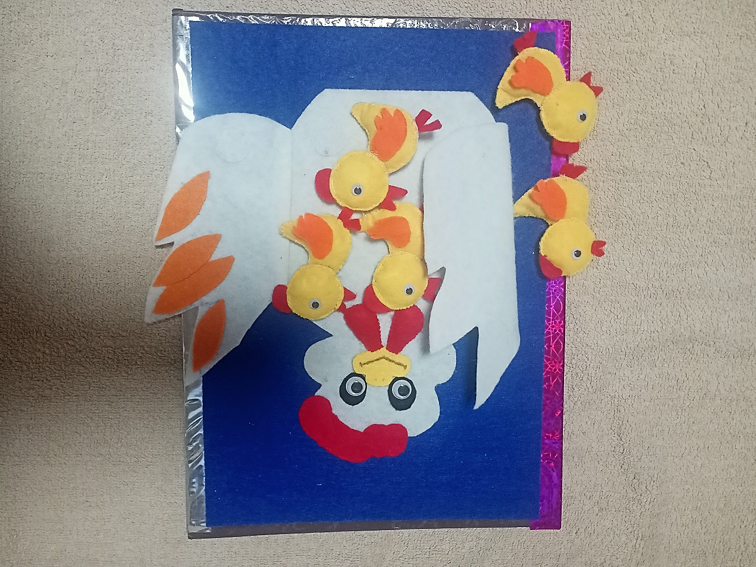

Дидактическая игра разработана с учетом Федеральной образовательной программы и Федерального государственного образовательного стандарта. Игра предназначена для детей 6 -7 лет, для индивидуальной и совместной деятельности воспитателя и детей.
Цель: формирование математических представлений.
Задачи: развивать умение составлять и решать простые арифметические задачи на сложение и вычитание.
Оборудование для игры: 10 цыплят из фетра, 1 курица из фетра, липучки.
Правила игры: придумываем историю, в которую попала курочка. Пример: «Курочка обнимала 10 цыплят, и не заметила, что 5 цыплят убежали из ее объятий». Дети решают задачу. Было 10 цыплят, ушло 5 цыплят, сколько птенцов осталось у курочки…и т.д.

Авторская дидактическая игра «Собери мороженое».
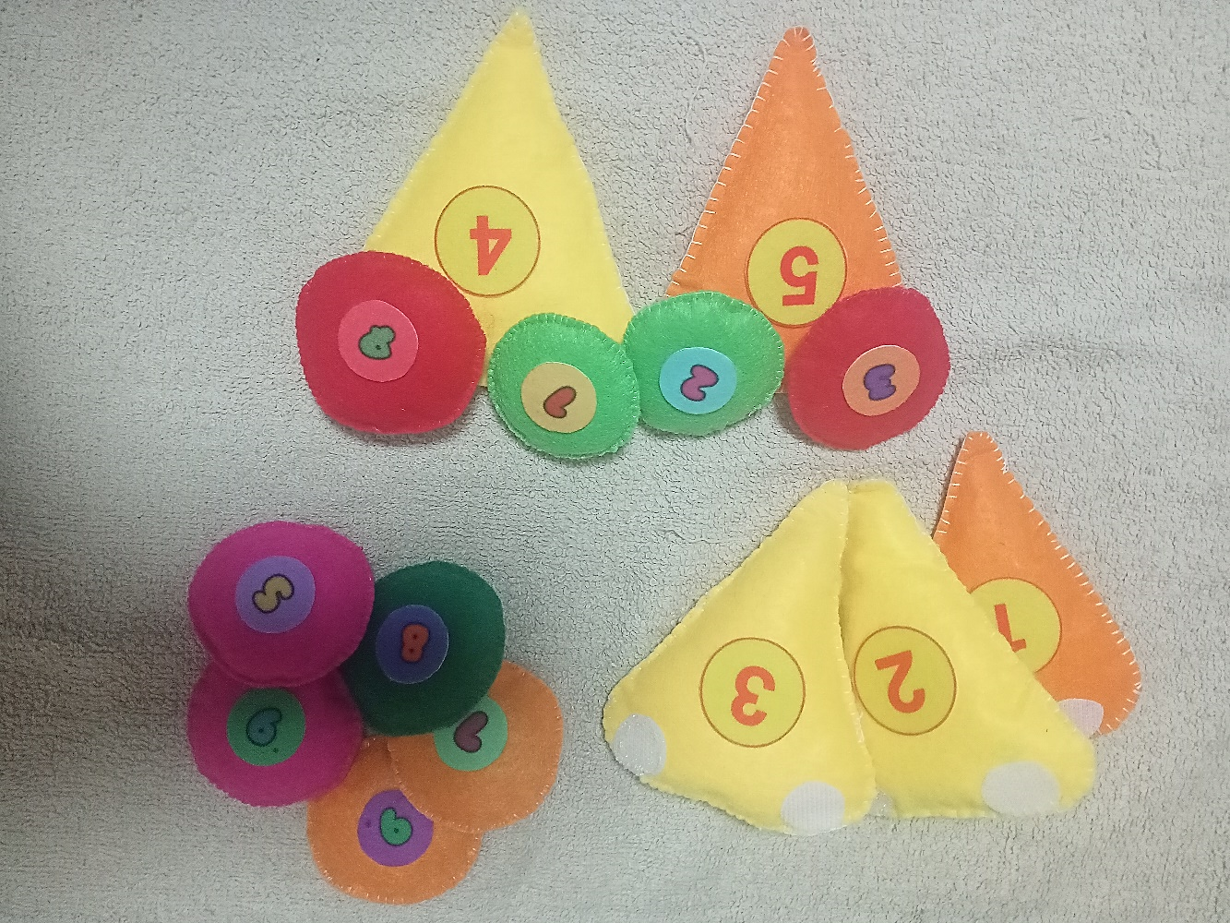

Дидактическая игра разработана с учетом Федеральной образовательной программы и Федерального государственного образовательного стандарта. Игра предназначена для детей 6 -7 лет, для индивидуальной и совместной деятельности воспитателя и детей.
Цель: формирование математических представлений.
Задачи:
- Совершенствовать умения считать в прямом и обратном порядке;
- Знакомить с составом чисел из двух меньших в пределах первого десятка;
- Закреплять знания о цифрах.
Оборудование для игры: фетровые рожки для мороженого с цифрами на липучках. Шарики мороженого с цифрами на липучках.
Правила игры: детям предлагается побывать в роли продавца и покупателя в магазине. Покупатель подходит и выбирает понравившийся ему рожок, а продавец наполняет его шариками мороженого согласно цифре на рожке, тем самым определяя состав числа.
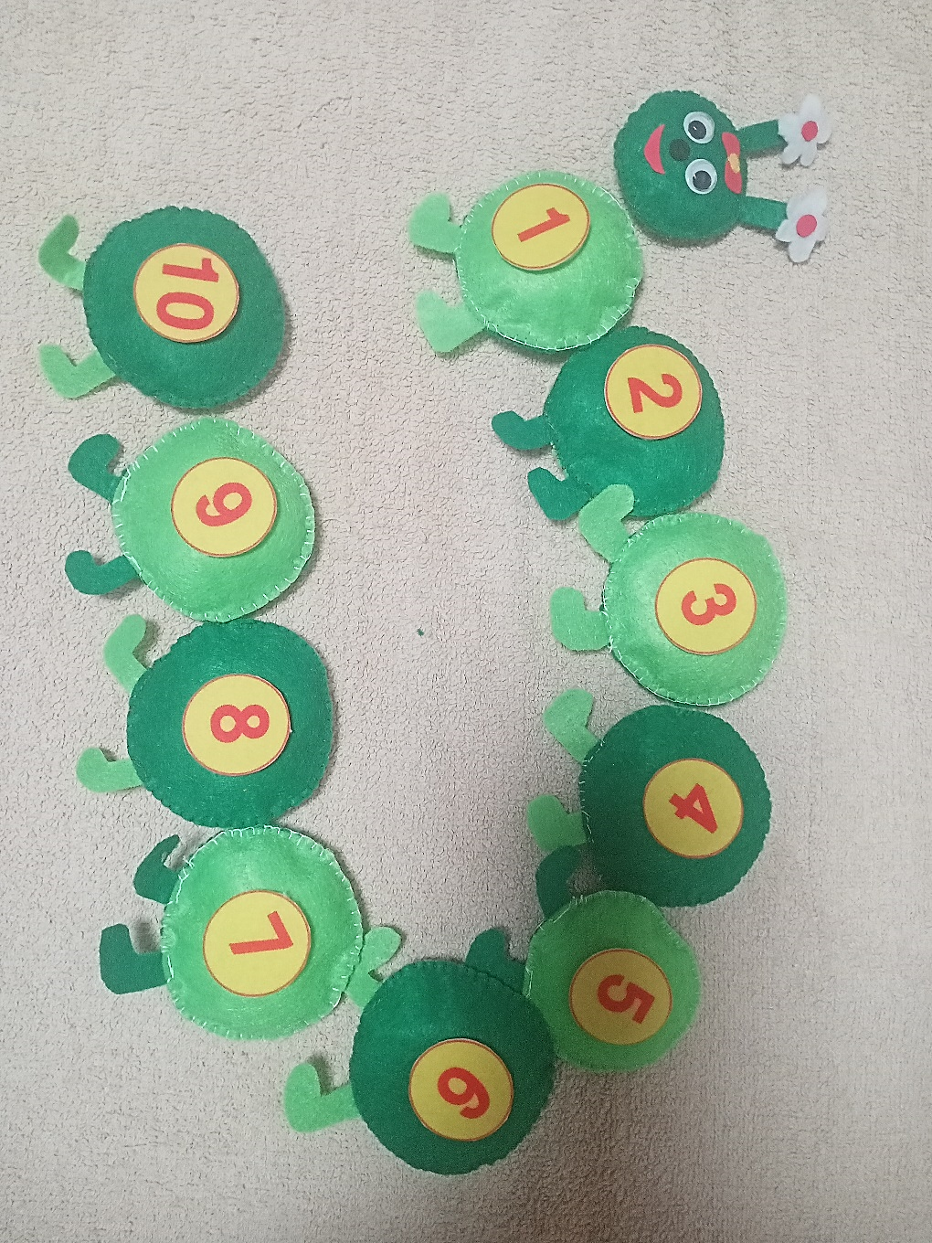
Авторская дидактическая игра: «Математическая гусеница».

Дидактическая игра разработана с учетом Федеральной образовательной программы и Федерального государственного образовательного стандарта. Игра предназначена для детей 5 -7 лет. Игру можно использовать, как для индивидуальной, групповой и самостоятельной работы, а также как демонстрационный материал во всех видах деятельности.
Цель: формирование математических представлений.
Задачи:
- Совершенствовать умения считать в прямом и обратном порядке;
- Закреплять знания о цифрах;
- Развивать умение называть «соседей цифры»;
- Цель: закреплять умение различать правую и левую руки, а также пространственные направления, умение двигаться в определенном направлении (влево, вправо, вверх, вниз).
Оборудование для игры: элементы (круги) гусеницы из фетра с цифрами на липучках.
Правила игры:
«Кто знает, дальше считает». Дети считают по порядку, кто сбивается выбывает из игры, продолжает тот ребенок, который знает.
«Какой цифры не стало». Выкладывается числовой ряд от 1 до 10 и специально пропускаются цифры, которые необходимо угадать.
«Прямой и обратный счёт». Предложить ребенку разложить цифры по порядку, затем в обратном порядке. Показывать по одной, что бы ребенок называл цифру (по порядку или вразброс);
«Назови соседей». На стол выкладывается любая цифра, необходимо найти сначала соседа справа, затем соседа слева.
«Гусеница ползет». Детям предлагается отправить гусеницу поползать по столу так, чтобы было понятно куда она ползет влево, вправо, вверх, вниз.

